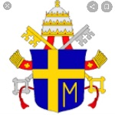COLEGIO JUAN PABLO II HISTORIA Y GEOGRAFÍA
ARICA-CHILE PROFESOR JAVIER DURAN
EVALUACIÓN DIAGNÓSTICA 2° MEDIO
NOMBRE: ___________________________________________ FECHA: _____________
PUNTAJE IDEAL: 50 pts PUNTAJE OBTENIDO: _____________ NOTA: _____
OBJETIVO GENERAL: Reconocer y describir las principales características de cambio que ocurrieron en América y Europa durante los siglos XVIII y XIX.
ITEM DE ALTERNATIVAS.MARCA LA ALTERNATIVA CORRECTA (USANDO UN CIRCULO O UNA “X”) (30 PUNTOS).
1.- ¿Cuáles son los principales elementos que identifican a la filosofía del liberalismo? (5 puntos)
a) Respeto por la propiedad privada
b) Igualdad ante la ley de todos los individuos.
c) Crítica al poder monárquico absoluto.
d) Todas las anteriores.
c) Ninguna de las anteriores.

2.- ¿Por qué se denomina al siglo XVIII como “El siglo de las Luces”? (5 puntos)
a) Porque es en este periodo cuando se descubre la energía eléctrica.
b) Porque el nombre indica la importancia que se le daba en el periodo a la investigación astronómica.
c) Porque se buscaba despertar las “Luces de la razón y el conocimiento” del ser humano.
d) Ninguna de las anteriores.

3.- ¿Cuáles con los 5 tipos de nacionalismo surgido en el siglo XIX? (5 puntos)
a) Centrípeto – Centrífugo – Liberal – Étnico – Romántico.
b) Religioso – Liberal – Económico – Étnico – Romántico.
c) Centrípeto – Económico – Socialista – Étnico – Romántico.
d) Centrífugo – Económico – Religioso – Socialista – Liberal.

4.- Según lo que usted recuerda ¿Cómo se define el Imperialismo? (5 puntos)
a) Carta magna que define el marco administrativo dentro de un Imperio.
b) División de los tres poderes del Estado dentro de una Monarquía Parlamentaria.
c) Actitud, doctrina o acción que conduce a un Estado a dominar a otro por medio de fuerza militar, económica o política.
d) Acción de coartar las libertades individuales ejercidas por un Estado autoritario hacia su población civil.

5.- ¿Cuáles son los dos pilares fundamentales en los que se sostiene la idea del Estado-Nación de la edad contemporánea? (5 puntos)
a) Constitución y Liberalismo.
b) Ilustración y Soberanía.
c) Soberanía y Ciudadanía.
d) Ninguna de las anteriores.

6.- Después de la Independencia de Chile ¿Cuáles son las dos fuerzas políticas que se disputan el gobierno de nuestra joven república? (5 puntos)
a) Españoles y Criollos
b) Conservadores y Liberales.
c) Balmacedistas y Congresistas.
d) Todas las anteriores.

II) ITEM PREGUNTAS ABIERTAS: RESPONDE LAS SIGUIENTES PREGUNTAS, ARGUMENTANDO DE FORMA CLARA (20 PUNTOS).
1.- ¿Qué es el Parlamentarismo y en qué periodo se utilizó en Chile? (5 puntos)
2.- Observe la siguiente imagen y responda:
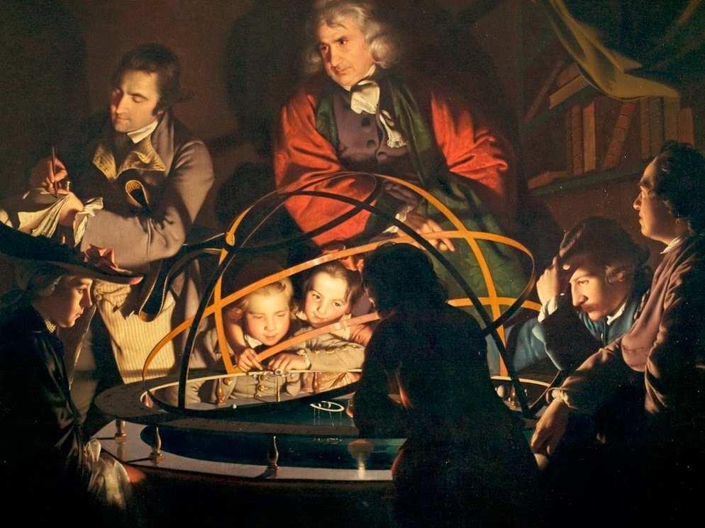
¿Qué es la Ilustración y cuáles fueron sus aportes para el desarrollo de la civilización Occidental? (10 puntos)

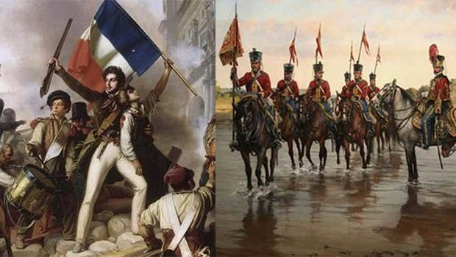
3.- ¿Qué es el nacionalismo y en qué periodo surge? (5 puntos)

Entrega, al correo j.duran@juanpablosegundo.cl

